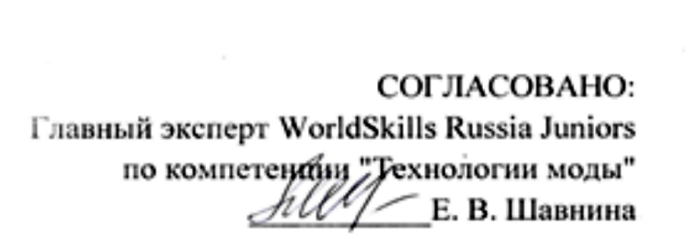

ПЛАН ПОДГОТОВКИ И ПРОВЕДЕНИЯ
VI ОТКРЫТОГО РЕГИОНАЛЬНОГО ЧЕМПИОНАТА
«МОЛОДЫЕ ПРОФЕССИОНАЛЫ» (WORLDSKILLS RUSSIA)
СМОЛЕНСКОЙ ОБЛАСТИ
ПО КОМПЕТЕНЦИИ «Технологии моды юниоры 12-14л.»
01-05 МАРТА 2020ГОДА

Площадка проведения:
Площадка №13 ОГБПОУ «Рославльский многопрофильный колледж»
(г.Рославль, микрорайон 17 д.23)
День РЧ | Время | Описание мероприятий | Место проведения
27 февраля –СУББОТА
С-3 | 08.00-21.00 | Подготовка конкурсной площадки к проведению VI Открытого регионального чемпионата «Молодые профессионалы» (WorldSkills Russia) Смоленской  области | Площадка №13
Монтаж оборудования компетенции на конкурсной площадке согласно инфраструктурному листу и плану застройки площадки.
Тестирование оборудования компетенции и устранение неполадок
28 февраля – ВОСКРЕСЕНЬЕ
«День экспертов»
С-2 | 10.00-13.00 | Регистрация экспертов на конкурсной площадке. | Площадка №13
 | 13.00-16.00 | Предчемпионатное обучение экспертов.  Знакомство экспертов с регламентирующими документами Чемпионата (стандарты WSR, Регламент, Кодекс этики), планом SMP, конкурсной площадкой. Обучение экспертов. Вводный инструктаж экспертов по ОТ и ТБ. Профильное обучение на площадке компетенции
 | 16.00-16.30 | Перерыв
 | 16.30-19.00 | Организационное совещание экспертов по компетенции. Внесение 30%-х изменений в конкурсное задание, утверждение окончательных аспектов критериев оценки. Распределение экспертных и судейских ролей. Оформление и подписание протоколов чемпионата
 | 19.00 | Внесение критериев оценки в систему сквозного мониторинга CIS, блокировка схемы оценок. Подготовка и печать конкурсной документации. Подготовка конкурсных мест. Дооснащение площадок, внесение необходимых организационных корректив
01 марта – ПОНЕДЕЛЬНИК
«День участников»
С-1 | 09.00-10.00 | Регистрация участников и экспертов на конкурсной площадке
 | 10.00-11.00 | Знакомство участников с регламентирующими документами Чемпионата, планом SMP, конкурсной площадкой
 | 11.00-13.00 | Инструктаж участников по ОТ и ТБ. Жеребьевка рабочих мест участников, ознакомление участников с правилами участия, конкурсным заданием и рабочим местом
 | 13.00-14.00 | Обед | Столовая
 | 14.00-16.30 | Подробное разъяснение участникам конкурсного задания. Знакомство, изучение и тренировка участников на оборудовании чемпионата | Площадка №13
 | 17.00 | Торжественная церемония открытия  VI Открытого регионального чемпионата «Молодые профессионалы» (WorldSkills Russia)  Смоленской области | Актовый зал
 | 18.00 | Тренировка участников на оборудовании чемпионата
02 марта – ВТОРНИК
«Первый соревновательный день»

 | 08.00-08.30 | Инструктаж участников по ОТ и ТБ. Получение Задания, обсуждение, вопросы эксперту.  Подготовка рабочего места | Площадка №13
 | 09.00-12.00 | Выполнение Задания (3 часа)  Модуль 1. Конструирование, моделирование женской туники
 | 12.00-13.00 | Обед | Столовая
 | 13.00-14.00 | Выполнение Задания (1 часа)  Модуль 2. Изготовление женской туники | Площадка №13
 | 14.00-15.00 | Уборка рабочего места. Рефлексия. Подведение итогов конкурсного дня. Решение организационных вопросов
 | 15.00-19.00 | Оценка выполненного конкурсного задания. Проверка оценочных ведомостей и внесение результатов в систему сквозного мониторинга CIS, блокировка схемы оценки. Собрание экспертов. Решение организационных вопросов. Подготовка конкурсной площадки, к следующему конкурсному дню
03марта – СРЕДА
«Второй соревновательный день»
С2 | 08.00-08.30 | Инструктаж участников по ОТ и ТБ. Получение Задания, обсуждение, вопросы эксперту. Подготовка рабочего места | Площадка №13
 | 09.00-12.00 | Выполнение Задания (3 часа)  Модуль 2. Изготовление женской туники
 | 12.00-13.00 | Обед | Столовая
 | 13.00-14.00 | Выполнение Задания (1 часа)  Модуль 3. Изготовление аксессуара | Площадка №13
 | 14.00-15.00 | Уборка рабочего места. Рефлексия. Подведение итогов конкурсного дня. Брифинг с участниками. Решение организационных вопросов
 | 15.00-19.00 | Проверка оценочных ведомостей и внесение результатов в систему сквозного мониторинга CIS, блокировка схемы оценки. Собрание экспертов. Решение организационных вопросов. Подготовка конкурсной площадки, к следующему конкурсному дню
05 марта – ПЯТНИЦА
 | 16.00 | Торжественная церемония награждения и закрытия VI Открытого регионального чемпионата «Молодые профессионалы» (WorldSkills Russia)  Смоленской области | Актовый зал

